48

Agrupación Política Nacional
Encuentros por el Federalismo

4.48 Agrupación Política Nacional Encuentros por el Federalismo

El día 12 de mayo de 2006, la Agrupación Política Nacional Encuentros por el Federalismo entregó en tiempo y forma, el Informe Anual sobre el origen y destino de los recursos que recibió durante el ejercicio de 2005, en la Secretaría Técnica de la Comisión de Fiscalización de los Recursos de los Partidos y Agrupaciones Políticas, según lo establecido en el artículo 35, párrafos 11 y 12, del Código Federal de Instituciones y Procedimientos Electorales y el artículo 12.1 del Reglamento que Establece los Lineamientos, Formatos, Instructivos, Catálogo de Cuentas y Guía Contabilizadora aplicables a las Agrupaciones Políticas Nacionales en el Registro de sus Ingresos y Egresos y en la Presentación de sus Informes, aprobados por el Consejo General del Instituto Federal Electoral en sesión del 17 de diciembre de 1999, vigente a partir del 1 de enero de 2000.

4.48.1 Inicio de los Trabajos de Revisión

El día 12 de mayo de 2006 se dio inicio a los trabajos de revisión de las cifras consignadas en el Informe Anual “IA-APN”. Mediante oficio STCFRPAP/228/06, del 16 de febrero de 2006, recibido por la Agrupación Política el 23 de marzo del mismo año, la Secretaría Técnica de la Comisión de Fiscalización solicitó a la Agrupación que remitiera los registros contables correspondientes al ejercicio de 2005, así como la documentación comprobatoria soporte de dichos registros, a fin de verificar las cifras consignadas en su Informe Anual “IA-APN” y sus formatos anexos, tal como lo establecen los artículos 38, párrafo 1, inciso k), y 49-A, párrafo 2, inciso a), en relación con el 34, párrafo 4 del Código Federal de Instituciones y Procedimientos Electorales así como los artículos 12.4 y 14.2 del Reglamento de la materia.

Con escrito del 12 de mayo de 2006, la Agrupación presentó la siguiente documentación:

- Formato “IA-APN” Informe Anual.

- Estados de Cuenta Bancarios de octubre, noviembre y diciembre de 2005 y sus respectivas conciliaciones bancarias.

- Control de Folios de Reconocimientos por Actividades Políticas “CF-REPAP-APN”.

- Inventario Físico de Bienes Muebles.

- Balanza de Comprobación (Incompleta).

Por su parte, la Secretaría Técnica de la Comisión de Fiscalización de los Recursos de los Partidos y Agrupaciones Políticas, mediante oficio STCFRPAP/545/06 del 26 de abril de 2006, recibido por la Agrupación el 12 de mayo del mismo año, nombró a la L.C. Araceli Degollado Rentería como persona comisionada para realizar la revisión al Informe Anual. El acta de inicio de los trabajos de revisión se levantó el día 12 de mayo de 2006 (Anexo 1).

4.48.2 Documentación Contable

Balanzas de Comprobación

- De la verificación a la documentación presentada a la autoridad electoral, se localizaron dos reportes de cuentas con características semejantes a una balanza de comprobación, sin embargo, no señalan cuál es el tipo de documento de que se trata ni el periodo que abarca, dichos reportes reflejan las siguientes columnas “Clase”, “Subclase” “Cuenta”, “Subcuenta”, “Denominación”, “Saldo inicial”, “Debe”, “Haber” y “Saldo”.

Además, de la revisión a la documentación presentada por la agrupación no se localizaron las balanzas de comprobación correspondientes a los meses de agosto a diciembre de 2005, fue preciso señalar que la Agrupación, en cumplimiento con la normatividad electoral debió presentar las balanzas de comprobación citadas, reflejando el periodo correspondiente e identificando el tipo de documento de que se trata.

En consecuencia, se solicitó a la Agrupación que presentara lo siguiente:

- Las balanzas de comprobación correspondientes a los meses de agosto, septiembre, octubre, noviembre y diciembre de 2005 a último nivel, las cuales indicaran con toda precisión el mes al cual corresponden y la denominación del documento de que se trata, que en este caso debe ser “Balanza de comprobación”.

- Las aclaraciones que a su derecho convinieran.

Lo anterior, de conformidad con lo dispuesto en los artículos 38, párrafo 1, inciso k), en relación con el 34, párrafo 4 del Código Federal de Instituciones y Procedimientos Electorales, 12.4, inciso c), 14.2, 19.1, 19.3 y 19.4 del Reglamento de la materia, que a la letra establecen:

Artículo 34

“(…)

4. A las agrupaciones políticas nacionales les será aplicable en lo conducente, lo dispuesto por los artículos 38, 49-A y 49-B, así como lo establecido en los párrafos 2 y 3 del artículo 49 de este Código.”

Artículo 38

“1. Son obligaciones de los partidos políticos nacionales:

(…)

k) Permitir la práctica de auditorías y verificaciones que ordene la comisión de consejeros a que se refiere el párrafo 6 del artículo 49 de este Código, así como entregar la documentación que la propia comisión le solicite respecto a sus ingresos y egresos;

(...).”

Artículo 12.4

“Junto con el informe anual deberá remitirse a la autoridad electoral:

(...)

c) Las balanzas de comprobación mensuales que no hubieren sido remitidas con anterioridad a la Secretaría Técnica de la Comisión de Fiscalización, y la balanza anual;

(...).”

Artículo 14.2

“Durante el período de revisión de los informes, las agrupaciones políticas tendrán la obligación de permitir a la autoridad electoral el acceso a todos los documentos originales que soporten sus ingresos y egresos, así como a su contabilidad, incluidos sus estados financieros.”

Artículo 19.1

“Para efectos de que la Comisión de Fiscalización pueda, en su caso, comprobar la veracidad de lo reportado en los informes, las agrupaciones políticas utilizarán el catálogo de cuentas y la guía contabilizadora que este Reglamento establece.”

Artículo 19.3

“Las agrupaciones políticas deberán apegarse, en el control y registro de sus operaciones financieras, a los principios de contabilidad generalmente aceptados.”

Artículo 19.4

“Cada agrupación política deberá elaborar una balanza mensual de comprobación a último nivel. Las balanzas deberán ser entregadas a la autoridad electoral cuando lo solicite o así lo establezca el presente Reglamento.”

La solicitud antes citada fue notificada mediante oficio STCFRPAP/1343/06 (Anexo 3) del 10 de julio de 2006, recibido por la Agrupación el 8 de agosto del mismo año.

Al respecto, con escrito del 18 de agosto de 2006 (Anexo 4), la Agrupación proporcionó las balanzas de comprobación mensuales de agosto a diciembre del 2005, razón por la cual la observación quedó subsanada respecto a la presentación de las balanzas en comento.

Sin embargo, de la verificación de dichas balanzas, se determinó lo siguiente:

- Las balanzas de comprobación no se apegan al catálogo de cuentas anexo al Reglamento de mérito, como se detalla a continuación:

COMPARATIVO DE CATÁLOGO DE CUENTAS
REGLAMENTO (GUÍA CONTABILIZADORA) |  | AGRUPACIÓN
CUENTA | NOMBRE CUENTA | CUENTA | NOMBRE CUENTA
CONTABLE |  | CONTABLE
1-00-000-0000 | ACTIVO | 1000-000-000-0000 | ACTIVO
1-10-000-0000 | CIRCULANTE | 1100-000-000-0000 | CIRCULANTE
1-10-100-0000 | CAJA | 1101-000-000-0000 | CAJA
1-10-101-0000 | BANCOS | 1102-000-000-0000 | BANCOS
 |  | 1102-001-000-0000 | BANCOMER CTA 0149418415
1-10-102-0000 | DOCUMENTOS POR COBRAR | 1103-000-000-0000 | DOCUMENTOS POR COBRAR
1-10-103-0000 | CUENTAS POR COBRAR | 1104-000-000-0000 | CUENTAS POR COBRAR
1-10-103-1030 | DEUDORES DIVERSOS | 1104-001-000-0000 | DEUDORES DIVERSOS
1-10-103-1031 | PRÉSTAMOS AL PERSONAL | 1104-002-000-0000 | PRÉSTAMOS AL PERSONAL
1-10-103-1032 | GASTOS POR COMPROBAR | 1104-003-000-0000 | GASTOS A COMPROBAR
 |  | 1104-003-001-0000 | MARIO ALBERTO LOYA SE
 |  | 1104-003-002-0000 | OSCAR CARLOS VERA FA
 |  | 1104-003-003-0000 | MARTIN DE JESUS VAZQUEZ
1-10-103-1033 | PRÉSTAMOS A COMITÉS | 1104-004-000-0000 | PRÉSTAMOS A COMITÉS
1-10-104-0000 | INVERSIONES EN VALORES YFIDEICOMISOS | 1105-000-000-0000 | INVERSIONES EN VALORES
1-10-105-0000 | GASTOS POR AMORTIZAR | 1106-000-000-0000 | GASTOS POR AMORTIZAR
1-10-106-0000 | PÓLIZAS DE SEGUROS | 1107-000-000-0000 | POLIZAS DE SEGUROS
1-10-107-0000 | ANTICIPOS PARA GASTOS | 1108-000-000-0000 | ANTICIPOS PARA GASTOS
1-11-000-0000 | FIJO | 1200-000-000-0000 | FIJO
1-11-110-0000 | DOCUMENTOS POR COBRAR A LARGO PLAZO | 1201-000-000-0000 | MOBILIARIO Y EQUIPO DE
1-11-111-0000 | TERRENOS | 1202-000-000-0000 | EQUIPO DE SONIDO Y VID
1-11-112-0000 | EDIFICIOS | 1203-000-000-0000 | EQUIPO DE TRANSPORTE
1-11-113-0000 | MOBILIARIO Y EQUIPO | 1204-000-000-0000 | EDIFICIOS
1-11-114-0000 | EQUIPO DE TRANSPORTE | 1205-000-000-0000 | EQUIPO DE CÓMPUTO
1-11-115-0000 | EQUIPO DE CÓMPUTO | 1205-001-000-0000 | EF-EQC-1
1-11-116-0000 | EQUIPO DE SONIDO Y VIDEO | 1205-002-000-0000 | EF-EQC-2
 |  | 1205-003-000-0000 | EF-EQC-3
 |  | 1205-004-000-0000 | EF-EQC-4
 |  | 1205-005-000-0000 | EF-EQC-5
 |  | 1205-006-000-0000 | EF-EQC-6
 |  | 1205-007-000-0000 | EF-EQC-7
 |  | 1206-000-000-0000 | TERRENOS
 |  | 1207-000-000-0000 | DOCUMENTOS POR COBR
1-12-000-0000 | DIFERIDO | 1300-000-000-0000 | DIFERIDO
1-12-120-0000 | GASTOS DE INSTALACION | 1301-000-000-0000 | GASTOS DE INSTALACIÓN
1-13-000-0000 | ESTIMACIONES Y DEPRECIACIONES | 1302-000-000-0000 | ESTIMACIONES Y DEPREC
1-13-130-0000 | ESTIMACION PARA CUENTAS INCOBRABLES | 1302-001-000-0000 | DEPRECIACIÓN DE MOBIL
1-13-131-0000 | DEPRECIACION DE EDIFICIOS | 1302-002-000-0000 | DEPRECIACIÓN DE EQUIP
1-13-132-0000 | DEPRECIACION DE MOBILIARIO Y EQUIPO | 1302-003-000-0000 | DEPRECIACIÓN DE EQUIP
1-13-133-0000 | DEPRECIACION DE EQUIPO DE TRANSPORTE | 1302-004-000-0000 | DEPRECIACIÓN DE EDIFIC
1-13-134-0000 | DEPRECIACION DE EQUIPO DE CÓMPUTO | 1302-005-000-0000 | DEPRECIACIÓN DE EQUIP
1-13-135-0000 | DEPRECIACION DE EQUIPO DE SONIDO Y VIDEO | 1302-006-000-0000 | DEPRECIACIÓN DE TERRE
1-14-000-0000 | AMORTIZACION DE ACTIVO DIFERIDO | 1302-007-000-0000 | ESTIMACIÓN PARA CUENT
1-14-141-0000 | AMORTIZACION DE GASTOS DE INSTALACIÓN
2-00-000-0000 | PASIVO | 2000-000-000-0000 | PASIVO
2-20-000-0000 | CORTO PLAZO | 2100-000-000-0000 | CIRCULANTE
2-20-200-0000 | PROVEEDORES | 2101-001-000-000 | CUENTAS POR PAGAR
2-20-201-0000 | CUENTAS POR PAGAR | 2101-001-000-0000 | PROVEEDORES
2-20-202-0000 | ACREEDORES DIVERSOS | 2101-002-000-0000 | ACREEDORES DIVERSOS
2-20-203-0000 | IMPUESTOS POR PAGAR | 2102-000-000-0000 | IMPUESTOS POR PAGAR
2-21-000-0000 | FIJO | 2200-000-000-0000 | FIJO
2-21-210-0000 | DOCUMENTOS POR PAGAR A LARGO PLAZO | 2201-001-000-0000 | DOCUMENTOS POR PAGA
2-21-211-0000 | PRÉSTAMOS HIPOTECARIOS | 2202-000-000-0000 | PRESTAMOS HIPOTECARI
2-21-212-0000 | DEPÓSITOS EN GARANTÍA | 2203-000-000-0000 | DEPÓSITOS EN GARANTIA
 |  | 2300-000-000-0000 | DIFERIDO
 |  | 2301-000-000-0000 | RENTAS COBRADAS POR
 |  | 2302-000-000-0000 | INTERESES POR DEVENG
3-00-000-0000 | PATRIMONIO | 3000-000-000-0000 | PATRIMONIO
3-30-000-0000 | PATRIMONIO DE LA AGRUPACIÓN | 3101-000-000-0000 | PATRIMONIO DE LA AGRUPACIÓN
3-30-300-0000 | PATRIMONIO DE LA AGRUPACIÓN | 3101-001-000-0000 | PATRIMONIO DE LA AGRUPACIÓN
3-31-000-0000 | DÉFICIT O REMANENTE | 3102-000-000-0000 | DÉFICIT O REMANENTE
3-31-310-0000 | DÉFICIT O REMANENTE DE EJERCICIOS ANTERIORES | 3102-001-000-0000 | DÉFICIT O REMANENTE DE EJER. ANT
 |  | 3102-002-000-0000 | DÉFICIT O REMANENTE DEL EJER
4-00-000-0000 | INGRESOS | 4000-000-000-0000 | INGRESOS
4-40-000-0000 | FINANCIAMIENTO PÚBLICO | 4100-000-000-0000 | FINANCIAMIENTO PÚBLICO
4-40-400-0000 | FINANCIAMIENTO PÚBLICO | 4101-000-000-0000 | FINANCIAMIENTO PÚBLICO
4-41-000-0000 | FINANCIAMIENTO PRIVADO | 4102-000-000-0000 | FINANCIAMIENTO PRIVADO
4-41-410-0000 | APORTACIONES ASOCIADOS Y SIMPATIZANTES | 4200-000-000-0000 | APORTACIÓN DE ASOCIAD
4-41-410-4100 | APORTACIONES EN EFECTIVO | 4201-000-000-0000 | APORTACIONES EN EFECTIVO
4-41-410-4101 | APORTACIONES EN ESPECIE | 4202-000-000-0000 | APORTACIONES EN ESPECIE
4-42-000-0000 | OTROS FINANCIAMIENTOS | 4300-000-000-0000 | OTROS FINANCIAMIENTOS
4-42-420-0000 | AUTOFINANCIAMIENTO | 4301-000-000-0000 | AUTOFINANCIAMIENTO
4-42-420-4200 | CONFERENCIAS | 4301-001-000-0000 | CONFERENCIAS
4-42-420-4201 | ESPECTÁCULOS | 4301-002-000-0000 | ESPECTÁCULOS
4-42-420-4202 | JUEGOS | 4301-003-000-0000 | JUEGOS
4-42-420-4203 | SORTEOS | 4301-004-000-0000 | SORTEOS
4-42-420-4204 | EVENTOS CULTURALES | 4301-005-000-0000 | EVENTOS CULTURALES
4-42-420-4205 | VENTAS EDITORIALES | 4301-006-000-0000 | VENTAS EDITORIALES
4-42-420-4206 | VENTAS DE BIENES PROMOCIONALES | 4301-007-000-0000 | VENTAS DE BIENES PROM
4-42-420-4207 | VENTAS DE PROPAGANDA UTILITARIA | 4301-008-000-0000 | VENTA DE PROPAGANDA
4-42-420-4208 | VENTAS BIENES INMUEBLES | 4301-009-000-0000 | VENTA DE BIENES INMUEB
4-42-420-4209 | VENTAS BIENES MUEBLES | 4301-010-000-0000 | VENTA DE BIENES MUEBL
4-42-420-4210 | VENTAS DE ARTÍCULOS DE DESECHO | 4301-011-000-0000 | VENTA DE ARTÍCULOS DE
4-42-420-4211 | INGRESOS POR OTROS EVENTOS | 4301-012-000-0000 | INGRESOS POR OTROS E
4-42-421-0000 | RENDIMIENTOS FINANCIEROS, FONDOS Y | 4400-000-000-0000 | RENDIMIENTOS FINANCIE
 | FIDEICOMISOS
 |  | 4401-000-000-0000 | RENDIMIENTOS
 |  | 4402-000-000-0000 | FONDOS Y FIDEICOMISOS
5-00-000-0000 | EGRESOS | 5000-000-000-0000 | EGRESOS
5-50-000-0000 | GASTOS EN ACTIVIDADES ESPECÍFICAS | 5100-000-000-0000 | GASTOS EN EDUCACIÓN Y
5-50-500-0000 | GASTOS EN EDUCACIÓN Y CAPACITACION POLÍTICA | 5101-000-000-0000 | DIFUSIÓN DE CONVOCATORIAS
5-50-501-0000 | GASTOS EN INV. SOCIOECONÓMICA Y POLÍTICA | 5102-000-000-0000 | RENTA DE LOCAL Y MOBI
5-50-502-0000 | GASTOS EN TAREAS EDITORIALES | 5103-000-000-0000 | RENTA DE EQUIPO TECNIC
5-51-000-0000 | APORTACIONES A CAMPAÑAS POLÍTICAS | 5104-000-000-0000 | PAPELERÍA PARA EVENTO
5-51-510-0000 | APORTACIONES A CAMPAÑAS POLÍTICAS | 5105-000-000-0000 | HONORARIOS Y VIÁTICOS
5-52-000-0000 | GASTOS DE OPERACIÓN ORDINARIA | 5200-000-000-0000 | GASTOS DE INVESTIGACIÓ
5-52-520-0000 | SERVICIOS PERSONALES | 5201-000-000-0000 | DIFUSION DE CONVOCATORIAS
5-52-520-5200 | SUELDOS | 5202-000-000-0000 | GASTOS POR INVESTIGACIÓN
5-52-520-5201 | HONORARIOS | 5203-000-000-0000 | PAPELERÍA PARA INVESTIG
5-52-520-5202 | COMPENSACIONES | 5204-000-000-0000 | MATERIAL BIBLIOGRÁFICO
5-52-520-5203 | RECONOCIMIENTOS POR ACTIVIDADES POLÍTICAS | 5205-000-000-0000 | RENTA DE EQUIPO TECNIC
5-52-521-0000 | MATERIALES Y SUMINISTROS | 5300-000-000-0000 | GASTOS EN TAREAS EDIT
5-52-522-0000 | SERVICIOS GENERALES | 5301-000-000-0000 | PUBLICACIÓN DE TRABAJ
5-52-523-0000 | GASTOS FINANCIEROS | 5400-000-000-0000 | GASTOS INDIRECTOS POR
5-52-524-0000 | OTROS GASTOS | 5401-000-000-0000 | RENTA DE ESPACIOS PUBLIC
 |  | 5402-000-000-0000 | SERVICIO DE MENSAJERÍA
 |  | 5403-000-000-0000 | SERVICIOS DE OFICINA
 |  | 5404-000-000-0000 | COMISIONES BANCARIAS
 |  | 5500-000-000-0000 | GASTOS DE OPERACIÓN O
 |  | 5501-000-000-0000 | GASTOS DE OPERACIÓN O
 |  | 5600-000-000-0000 | APORTACIONES A CAMPA
 |  | 5601-000-000-0000 | APORTACION A CAMPAÑA
 |  | 5700-000-000-0000 | SERVICIOS PROFESIONALES
 |  | 5701-000-000-0000 | SUELDO
 |  | 5702-000-000-0000 | HONORARIOS
 |  | 5703-000-000-0000 | COMPENSACIONES
 |  | 5704-000-000-0000 | RECONOCIMIENTOS POR
 |  | 5800-000-000-0000 | MATERIALES Y SUMINISTROS
 |  | 5900-000-000-0000 | SERVICIOS GENERALES
 |  | 5901-000-000-0000 | VIÁTICOS
 |  | 5901-001-000-0000 | OSCAR CARLOS VERA FA
 |  | 5901-002-000-0000 | MARTÍN DE JESUS VAZQU
 |  | 5902-000-000-0000 | GASTOS DE NOTARIO
 |  | 5903-000-000-0000 | SERVICIO TELEFÓNICO

En consecuencia, la Agrupación incumplió con lo dispuesto en los artículos 19.1 y 19.3 del Reglamento de la materia, antes transcritos.

Lo anterior, no se hizo del conocimiento a la Agrupación, en virtud de que dicha observación fue el resultado de la valoración de la propia documentación entregada por ésta, una vez concluido el periodo en que la Comisión de Fiscalización se encuentra facultada para solicitar nuevas aclaraciones al respecto.

Pólizas Contables

- De la verificación a la documentación presentada a la autoridad electoral, se localizaron pólizas cheque sin codificar con documentación soporte anexa, sin embargo, al no estar codificada la póliza esta autoridad no tenía la certeza de que dicha documentación fuera la correspondiente a cada póliza cheque.

Además, no se localizaron las pólizas de ingresos ni de diario correspondientes al periodo de revisión.

En consecuencia, se solicitó a la Agrupación que presentara lo siguiente:

  - La totalidad de pólizas de ingresos y diario debidamente codificadas y con la totalidad de la documentación soporte correspondiente al periodo del 1 de agosto al 31 de diciembre de 2005.

  - Las pólizas cheque debidamente codificadas contablemente, con su respectivo soporte documental.

  - Las aclaraciones que a su derecho convinieran.

Lo anterior, de conformidad con lo dispuesto en el artículo 38, párrafo 1, inciso k), en relación con el 34, párrafo 4 del Código Federal de Instituciones y Procedimientos Electorales, así como 12.4, inciso a) y 14.2 del Reglamento de la materia.

La solicitud antes citada fue notificada mediante oficio STCFRPAP/1343/06 (Anexo 3) del 10 de julio de 2006, recibido por la Agrupación el 8 de agosto del mismo año.

Al respecto, con escrito del 18 de agosto de 2006 (Anexo 4), la Agrupación presentó las respectivas pólizas de ingresos, egresos y diario con su respectivo soporte documental, razón por la cual la observación quedó subsanada.

4.48.2.1 Ingresos

La Agrupación reportó en su Informe Anual (Anexo 2) ingresos por $88,002.49 que fueron clasificados de la siguiente forma:

CONCEPTO | PARCIAL | IMPORTE | %
- Saldo Inicial |  | $0.00 | 0.00
- Financiamiento Público |  | 88,002.49 | 100.00
- Financiamiento por los Asociados y Simpatizantes |  | 0.00 | 0.00
Efectivo | $0.00
Especie | 0.00
- Autofinanciamiento |  | 0.00 | 0.00
- Financiamiento por Rendimientos Financieros, Fondos y Fideicomisos |  | 0.00 | 0.00
TOTAL |  | $88,002.49 | 100.00

Verificación Documental

La Secretaría Técnica llevó a cabo la verificación del 100% de los ingresos reportados, y determinó que la documentación que los ampara consistente en una ficha de depósito y estados de cuenta, cumple con lo establecido en el Reglamento de la materia.

4.48.3 Egresos

La Agrupación reportó en su Informe Anual (Anexo 2) egresos por $87,180.84 que fueron clasificados de la siguiente forma:

CONCEPTO | PARCIAL | IMPORTE | %
A) Gastos en Actividades Ordinarias Permanentes |  | $0.00 | 0.00
B) Gastos por Actividades Especificas |  | 87,180.84 | 100.00
Educación y Capacitación Política | $87,180.84
Investigación Socioeconómica y Política | 0.00
Tareas Editoriales | 0.00
C) Aportaciones a Campañas Políticas |  | 0.00 | 0.00
TOTAL |  | $87,180.84 | 100.00

- Al verificar los conceptos reportados en el formato “IA-APN” Informe Anual, recuadro II. Egresos, así como los reflejados en la balanza de comprobación al 31 de diciembre de 2005, se observó que no coinciden como se indica a continuación:

CONCEPTO | FORMATO “IA-APN”  INFORME ANUAL | BALANZA DE COMPROBACIÓN  AL 31 DIC 05
Gastos en Actividades Ordinarias Permanentes |  | $22,930.80
Adquisición de Activo Fijo en el ejercicio |  | 64,250.00
Total de Gastos en actividades Ordinarias Permanentes |  | $87,180.80
Gastos en Actividades Específicas | $87,180.84

Procede señalar que lo reportado en el Informe Anual se desprende de la contabilidad elaborada por la Agrupación, por lo tanto, ambas cifras deben coincidir.

En consecuencia, la Agrupación incumplió con lo dispuesto en el artículo 12.1 del Reglamento de la materia, que a la letra establece:

Artículo 12.1

“Los informes anuales deberán ser presentados a más tardar dentro de los noventa días siguientes al último día de diciembre del año de ejercicio que se reporte. En ellos serán reportados los ingresos y egresos totales que las agrupaciones políticas hayan realizado durante el ejercicio objeto del informe. Todos los ingresos y los gastos que se reporten en dichos informes deberán estar debidamente registrados en la contabilidad de la agrupación, de conformidad con el catálogo de cuentas incluido en este Reglamento.”

Lo anterior, no se hizo del conocimiento a la Agrupación, en virtud de que dicha observación fue el resultado de la valoración de la propia documentación entregada por la Agrupación, una vez concluido el periodo en que la Comisión de Fiscalización se encuentra facultada para solicitar nuevas aclaraciones al respecto.

4.48.3.1 Gastos en Actividades Ordinarias Permanentes

Por este concepto la Agrupación reportó en la balanza de comprobación al 31 de diciembre de 2005, un monto de $87,180.80, integrado por los conceptos que se detallan a continuación:

CONCEPTO | TOTAL
Servicios Profesionales | $15,000.00
Servicios Generales | 6,790.00
Comisiones Bancarias | 1,140.80
Activo Fijo | 64,250.00
TOTAL | $87,180.80

Verificación Documental

Con base en los criterios de revisión establecidos por la Comisión de Fiscalización, se revisó la cantidad de $87,180.80, que representa el 100% de los egresos reportados por la Agrupación, constatándose que corresponden a facturas, recibos por reconocimientos por actividades políticas, los cuales cumplen con lo establecido en el Reglamento de la materia, con excepción de lo siguiente:

Servicios Profesionales

- De la revisión a la subcuenta “Honorarios”, se observó el registro de pólizas que presentan como soporte documental recibos simples por $2,500.00, los cuales carecen de la totalidad de los requisitos fiscales. A continuación se indican los casos en comento:

CUENTA | SUBCUENTA | REFERENCIA  CONTABLE | RECIBOS SIMPLES |  |  |  | CARECE DE:
CUENTA |  | REFERENCIA  CONTABLE | FECHA | PRESTADOR  DE SERVICIOS | CONCEPTO | IMPORTE | CARECE DE:
SERVICIOS PROFESIONALES | HONORARIOS | PE-2/11-05 | 30-08-05 | Notaria Pública Número Uno | Gastos motivados en el segundo testimonio 87852-3104 | $500.00 | Número de Folio  -Nombre, denominación o razón social, domicilio fiscal y clave del Registro Federal de Contribuyentes que quien expide los comprobantes.  -Cédula de identificación fiscal del contribuyente.  -Clave del R.F.C. de la persona a favor de quien se expide.  -Fecha de impresión y datos de identificación del impresor autorizado.  -Vigencia de utilización de los comprobantes.  -La leyenda “La reproducción no autorizada de este comprobante constituye un delito en los términos de las disposiciones fiscales”.  -La leyenda: “Número de Aprobación del Sistema de Control de Impresores Autorizados” seguida del número generado por el sistema.
 |  | PE-2/11-05 | 09-11-05 |  | Gastos motivados en el segundo testimonio de acta de asamblea 87852-3104 | 500.00
 |  | PE-2/11-05 | 21-12-05 |  | Gastos motivados en el acta de fé de hechos | 1,500.00
TOTAL |  |  |  |  |  | $2,500.00

En consecuencia, la Agrupación incumplió con lo dispuesto en el artículo 7.1 del Reglamento de la materia, que a la letra establece:

Artículo 7.1

“Los egresos deberán registrarse contablemente y estar soportados con la documentación que expida a nombre de la agrupación política la persona a quien se efectuó el pago. Dicha documentación deberá cumplir con los requisitos que exigen las disposiciones fiscales aplicables…”

Lo anterior, no se hizo del conocimiento a la Agrupación, en virtud de que dicha observación fue el resultado de la valoración de la propia documentación entregada por ésta, una vez concluido el periodo en que la Comisión de Fiscalización se encuentra facultada para solicitar nuevas aclaraciones al respecto.

Servicios Generales

- De la revisión a la subcuenta “Servicio Telefónico”, se observó el registro de pólizas que presentan como soporte documental comprobantes, los cuales carecen de la totalidad de los requisitos fiscales, como se detalla a continuación:

SUBCUENTA | REFERENCIA  CONTABLE | RECIBO |  |  |  | CARECE DE:
 | REFERENCIA  CONTABLE | FECHA | PRESTADOR  DE SERVICIOS | CONCEPTO | IMPORTE | CARECE DE:
SERVICIO TELEFÓNICO | PE-7/11-05 | 21-11-05 | AXTEL, S.A. DE C.V. | Sin concepto | $920.00 | Número de Folio  -Nombre, denominación o razón social, domicilio fiscal y clave del Registro Federal de Contribuyentes que quien expide los comprobantes.  -Cédula de identificación fiscal del contribuyente.  -Clave del R.F.C. de la persona a favor de quien se expide.  -Fecha de impresión y datos de identificación del impresor autorizado.  -Vigencia de utilización de los comprobantes.  -La leyenda “La reproducción no autorizada de este comprobante constituye un delito en los términos de las disposiciones fiscales”.  -La leyenda: “Número de Aprobación del Sistema de Control de Impresores Autorizados” seguida del número generado por el sistema.
 | PE-12/12-05 | 20-01-06  (*) |  | Pago de Servicio Axtel | 1,370.00
TOTAL |  |  |  |  | $2,290.00
(*) Comprobante que corresponde a un ejercicio diferente al reportado.

En consecuencia la Agrupación incumplió con lo dispuesto en el artículo 7.1 del Reglamento de la materia.

Lo anterior, no se hizo del conocimiento a la Agrupación, en virtud de que dicha observación fue el resultado de la valoración de la propia documentación entregada por ésta, una vez concluido el periodo en que la Comisión de Fiscalización se encuentra facultada para solicitar nuevas aclaraciones al respecto.

4.48.3.2 Gastos en Actividades Específicas

Por este concepto la Agrupación reportó en su Informe Anual (Anexo 2) un monto de $87,180.84, por concepto de Gastos en Educación y Capacitación Política, sin embargo de la verificación a los saldos reportados en la balanza de comprobación al 31 de diciembre de 2005, se constató, que la Agrupación no realizó erogaciones en ninguna de las actividades que integran dicho rubro.

- Sin menoscabo de lo anterior, de la verificación a la contabilidad presentada a la autoridad electoral, se constató que la Agrupación no destinó el financiamiento público que recibió en el ejercicio de 2005 para las actividades establecidas en el artículo 35, párrafo 7 del Código Federal de Instituciones y Procedimientos Electorales, toda vez que el 99.07% del total del financiamiento público fue destinado en conceptos que corresponden a su “Operación Ordinaria”, como se indica a continuación:

CUENTA | SUBCUENTA | TOTAL DE GASTOS REPORTADOS | TOTAL FINANCIAMIENTO PÚBLICO 2005 | % QUE REPRESENTA DEL FINANCIAMIENTO PÚBLICO
SERVICIOS PERSONALES | HONORARIOS | $2,000.00 | $88,002.49 | 2.27%
 | RECONOCIMIENTOS POR ACTIVIDADES POLÍTICAS | 13,000.00 | $88,002.49 | 14.78%
SERVICIOS GENERALES | VIÁTICOS | 4,500.00 | $88,002.49 | 5.11%
 | TELÉFONO | 2,290.00 | $88,002.49 | 2.61%
 | COMISIONES BANCARIAS | 1,140.80 | $88,002.49 | 1.30%
ACTIVO FIJO | EQUIPO DE CÓMPUTO | 64,250.00 | $88,002.49 | 73.00%
TOTAL |  | $87,180.80 | $88,002.49 | 99.07

Al respecto, es preciso señalar que la autoridad electoral tiene como atribución la de vigilar que los recursos que sobre el financiamiento ejerzan las Agrupaciones Políticas se apliquen estricta e invariablemente a los fines de la misma, siendo éstas el desarrollo de la vida democrática y de la cultura política, así como la creación de una opinión pública mejor informada. Sin embargo, el egreso mencionado no guarda relación alguna con las actividades o fines propios de la Agrupación.

En consecuencia, al no destinar el financiamiento Público en la realización de sus actividades de Educación y Capacitación Política, Investigación Socioeconómica y Tareas Editoriales, la Agrupación incumplió con lo dispuesto en los artículos 35, párrafo 7, en relación con el 34, párrafo 4 del Código Federal de Instituciones y Procedimientos Electorales, así como 8.1 del Reglamento de la materia, que a la letra establecen:

Artículo 34

“(...)

4. A las agrupaciones políticas nacionales les será aplicable en lo conducente, lo dispuesto por los artículos 38, 49-A y 49-B, así como lo establecido en los párrafos 2 y 3 del articulo 49 de este código.”

Artículo 35

“(…)

7. De igual manera, las agrupaciones políticas con registro, gozarán de financiamiento público para apoyo de sus actividades editoriales, educación y capacitación política, e investigación socioeconómica y política.

(…).”

Artículo 8.1

“Todas las erogaciones que se realicen con recursos provenientes del financiamiento público otorgados a las agrupaciones políticas deberán estar debidamente vinculadas a alguno de los rubros que establece el párrafo 7 del artículo 35 del Código Federal de Instituciones y Procedimientos Electorales, y ajustarse a lo establecido en el Reglamento para el financiamiento público de las agrupaciones políticas nacionales, para sus actividades editoriales, de educación y capacitación política y de investigación socioeconómica y política.”

Lo anterior, no se hizo del conocimiento a la Agrupación, en virtud de que dicha observación fue el resultado de la valoración de la propia documentación entregada por ésta, una vez concluido el periodo en que la Comisión de Fiscalización se encuentra facultada para solicitar nuevas aclaraciones al respecto.

Tareas Editoriales

De la verificación a la documentación presentada a la autoridad electoral, se observó que la Agrupación no entregó las publicaciones mensuales de divulgación y las de carácter teórico trimestral que la agrupación estuvo obligada a editar en el periodo de agosto a diciembre de 2005.

Al respecto conviene señalar que mediante oficio STCFRPAP/228/06, del 16 de febrero de 2006, recibido por la Agrupación Política el 23 de marzo del mismo año, la Secretaria Técnica de la Comisión de Fiscalización notificó a la Agrupación lo que a continuación se transcribe:

“(…)

Asimismo, en cumplimiento a las disposiciones contenidas en el artículo 12.4 del mismo Reglamento, su agrupación política nacional, junto con el Informe Anual deberá remitir a la autoridad electoral la documentación que se indica a continuación:

(…)

Asimismo, deberá presentar las publicaciones mensuales de divulgación y las de carácter teórico trimestral a que se refiere el artículo 38, párrafo 1, inciso h) del Código Federal de Instituciones y procedimientos Electorales, que no hubiese remitido con anterioridad a la Secretaría Técnica de la Comisión de Fiscalización.

(…).”

En consecuencia al no haber entregado las publicaciones mensuales y trimestrales en comento, esta Comisión de Fiscalización, considera que ha lugar a dar vista a la Junta General Ejecutiva para que, en el ejercicio de sus atribuciones, determine lo conducente en relación con la omisión de presentar las cinco publicaciones mensuales y las dos publicaciones de carácter trimestral del ejercicio 2005.

Revisión a Proveedores

Se realizó la verificación de las operaciones de servicios realizados entre la Agrupación y el siguiente proveedor:

NOMBRE | No DE OFICIO | FACTURAS | IMPORTE | CONFIRMA OPERACIONES CON FECHA
Manuel Arturo Sánchez Almazán | STCFRPAP/1383/06 | 1 | $34,500.00

Como se puede observar el proveedor citado en el cuadro anterior, a la fecha de la elaboración del presente dictamen no ha dado contestación al oficio remitido por la autoridad electoral.

Conclusiones Finales de la Revisión del Informe

- La Agrupación Política Nacional Encuentros por el Federalismo presentó en tiempo y forma su Informe Anual, que fue revisado en una primera instancia para detectar errores y omisiones generales.

- Del total de los ingresos reportados por la Agrupación en su Informe Anual, se revisó un importe de $88,002.49 que equivale al 100%, determinándose que la documentación que lo ampara (una ficha de depósito y estados de cuenta bancarios) se apega a la normatividad aplicable.

- En la cuenta “Bancos”, la Agrupación reportó en sus registros contables al 31 de diciembre de 2005, un monto de $821.69, mismo que deberá ser reportarlo como Saldo Inicial en las cuentas correspondientes, en el ejercicio de 2006.

- Las balanzas de comprobación presentadas por la Agrupación no se apegan al catálogo de cuentas anexo al Reglamento de merito.

Lo anterior, no se hizo del conocimiento a la Agrupación, en virtud de que dicha observación fue el resultado de la valoración de la propia documentación entregada por ésta, una vez concluido el periodo en que la Comisión de Fiscalización se encuentra facultada para solicitar nuevas aclaraciones al respecto.

Tal situación constituye, a juicio de esta Comisión, un incumplimiento a lo establecido en los artículos 19.1 y 19.3 del Reglamento que Establece los Lineamientos, Formatos, Instructivos, Catálogo de Cuentas y Guía Contabilizadora Aplicables a las Agrupaciones Políticas Nacionales en el Registro de sus Ingresos y Egresos y en la Presentación de sus Informes, por lo que se hace del conocimiento del Consejo General para efecto de lo establecido en el artículo 269 del Código Federal de Instituciones y Procedimientos Electorales.

- Del total de los Egresos reportados por la Agrupación en su contabilidad al 31 de diciembre de 2005, se revisó un importe de $87,180.80, que equivale al 100%, determinándose que la documentación que lo ampara consiste en facturas, Recibos de Reconocimientos por Actividades Políticas “REPAP” y recibos simples.

- La Agrupación presentó comprobantes que carecen de la totalidad de los requisitos fiscales por $4,790.00, importe que se integra a continuación:

CUENTA | IMPORTE
Servicios Profesionales | $2,500.00
Servicios Generales | 2,290.00
TOTAL | $4,790.00

Lo anterior, no se hizo del conocimiento a la Agrupación, en virtud de que dicha observación fue el resultado de la valoración de la propia documentación entregada por ésta, una vez concluido el periodo en que la Comisión de Fiscalización se encuentra facultada para solicitar nuevas aclaraciones al respecto.

Tal situación constituye, a juicio de esta Comisión, un incumplimiento a lo establecido en el artículo 7.1 del Reglamento que establece los Lineamientos, Formatos, Instructivos, Catálogo de Cuentas y Guía Contabilizadora Aplicables a las Agrupaciones Políticas Nacionales en el Registro de sus Ingresos y Egresos y en la Presentación de sus Informes, en concordancia con los numerales 102, párrafo primero de la Ley del Impuesto Sobre la Renta, 29, párrafos primero, segundo y tercero, 29-A, párrafos primero, fracciones I, II, III, IV, V, VI, VIII y segundo del Código Fiscal de la Federación, así como en la Regla 2.4.7 de la Resolución Miscelánea Fiscal publicada en el Diario Oficial de la Federación el día 30 de mayo de 2005 vigente a la fecha, por lo que se hace del conocimiento del Consejo General para efecto de lo establecido en el artículo 269 del Código Federal de Instituciones y Procedimientos Electorales.

- La Agrupación destinó el 99.07% del total del financiamiento público que recibió en el ejercicio de 2005 en gastos por servicios personales, servicios generales y adquisición de equipo de cómputo y no para la realización de las actividades editoriales, de educación y capacitación política y de investigación socioeconómica y política.

Lo anterior, no se hizo del conocimiento a la Agrupación, en virtud de que dicha observación fue el resultado de la valoración de la propia documentación entregada por ésta, una vez concluido el periodo en que la Comisión de Fiscalización se encuentra facultada para solicitar nuevas aclaraciones al respecto.

Tal situación constituye, a juicio de esta Comisión, un incumplimiento a lo establecido en el artículo 35, párrafo 7, en relación con el 34, párrafo 4 del Código Federal de Instituciones y Procedimientos Electorales, así como 8.1 del Reglamento que Establece los Lineamientos, Formatos, Instructivos, Catálogo de Cuentas y Guía Contabilizadora Aplicables a las Agrupaciones Políticas Nacionales en el Registro de sus Ingresos y Egresos y en la Presentación de sus Informes, por lo que se hace del conocimiento del Consejo General para efecto de lo establecido en el artículo 269 del Código Federal de Instituciones y Procedimientos Electorales.

- La Agrupación no llevó a cabo sus publicaciones mensuales de divulgación y las de carácter teórico trimestral que estuvo obligada a editar en el periodo de agosto a diciembre de 2005.

Por lo tanto esta Comisión de Fiscalización, considera que ha lugar a dar vista a la Junta General Ejecutiva para que, en el ejercicio de sus atribuciones, determine lo conducente en relación con la omisión de presentar las cinco publicaciones mensuales y las dos publicaciones de carácter trimestral del ejercicio 2005.

- Al reportar la Agrupación Política Ingresos por $88,002.49 y Egresos por $87,180.80, su saldo final importa una cantidad de $821.69.

Anexo 1
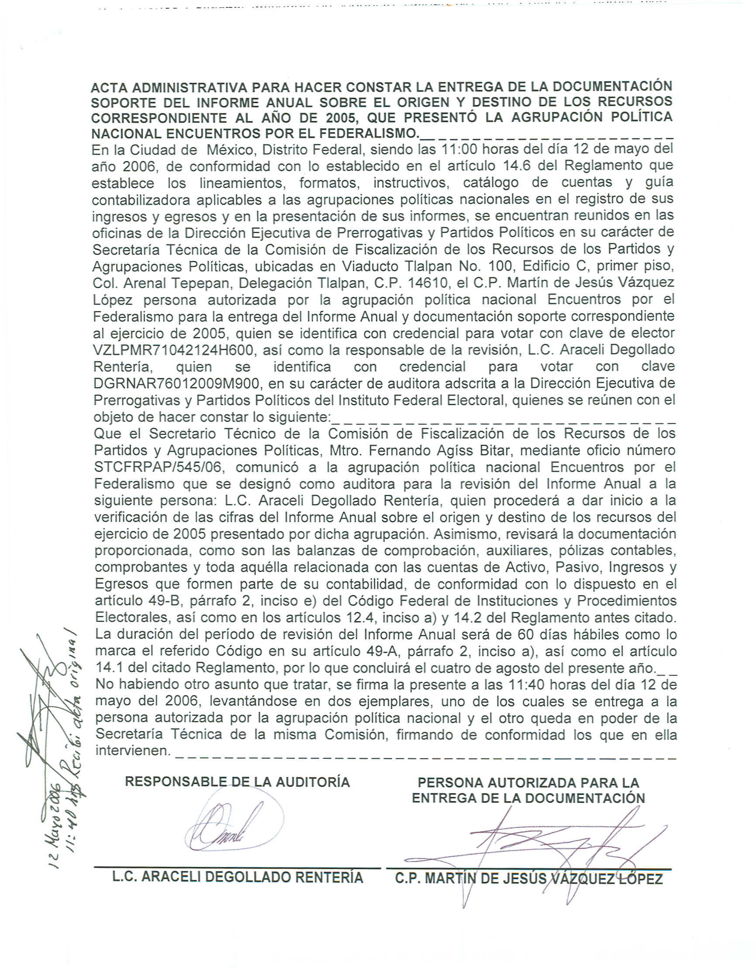
Anexo 2
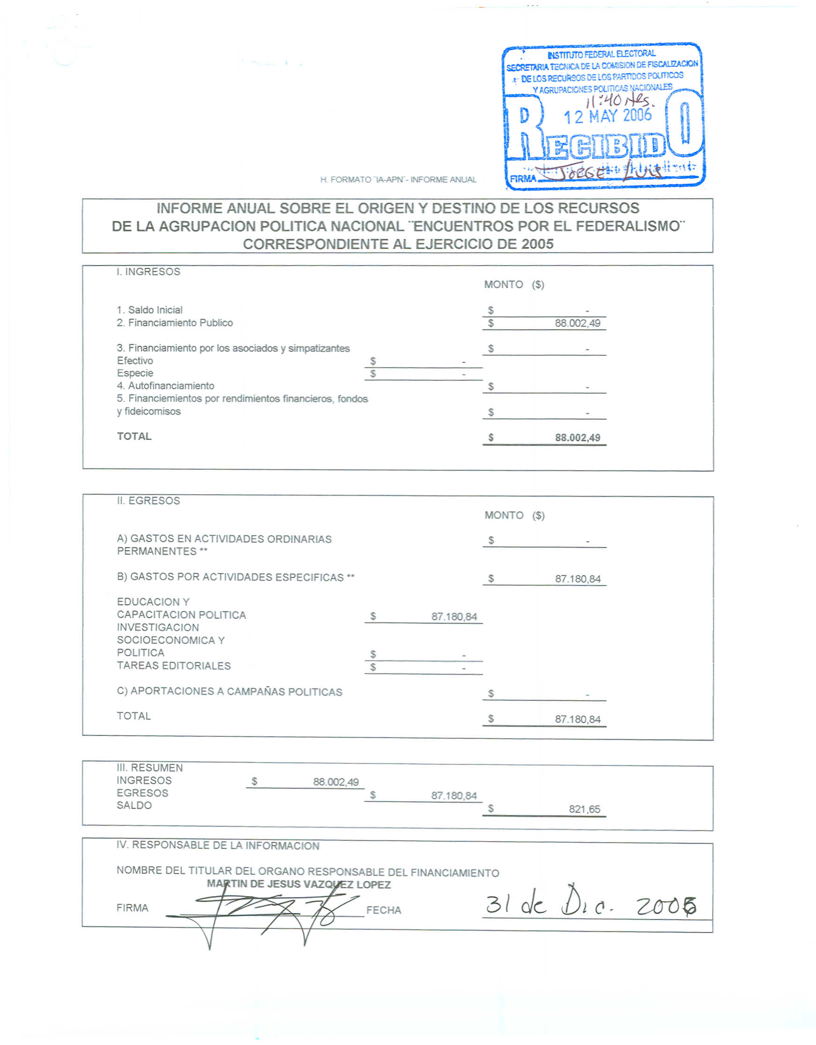
Anexo 3
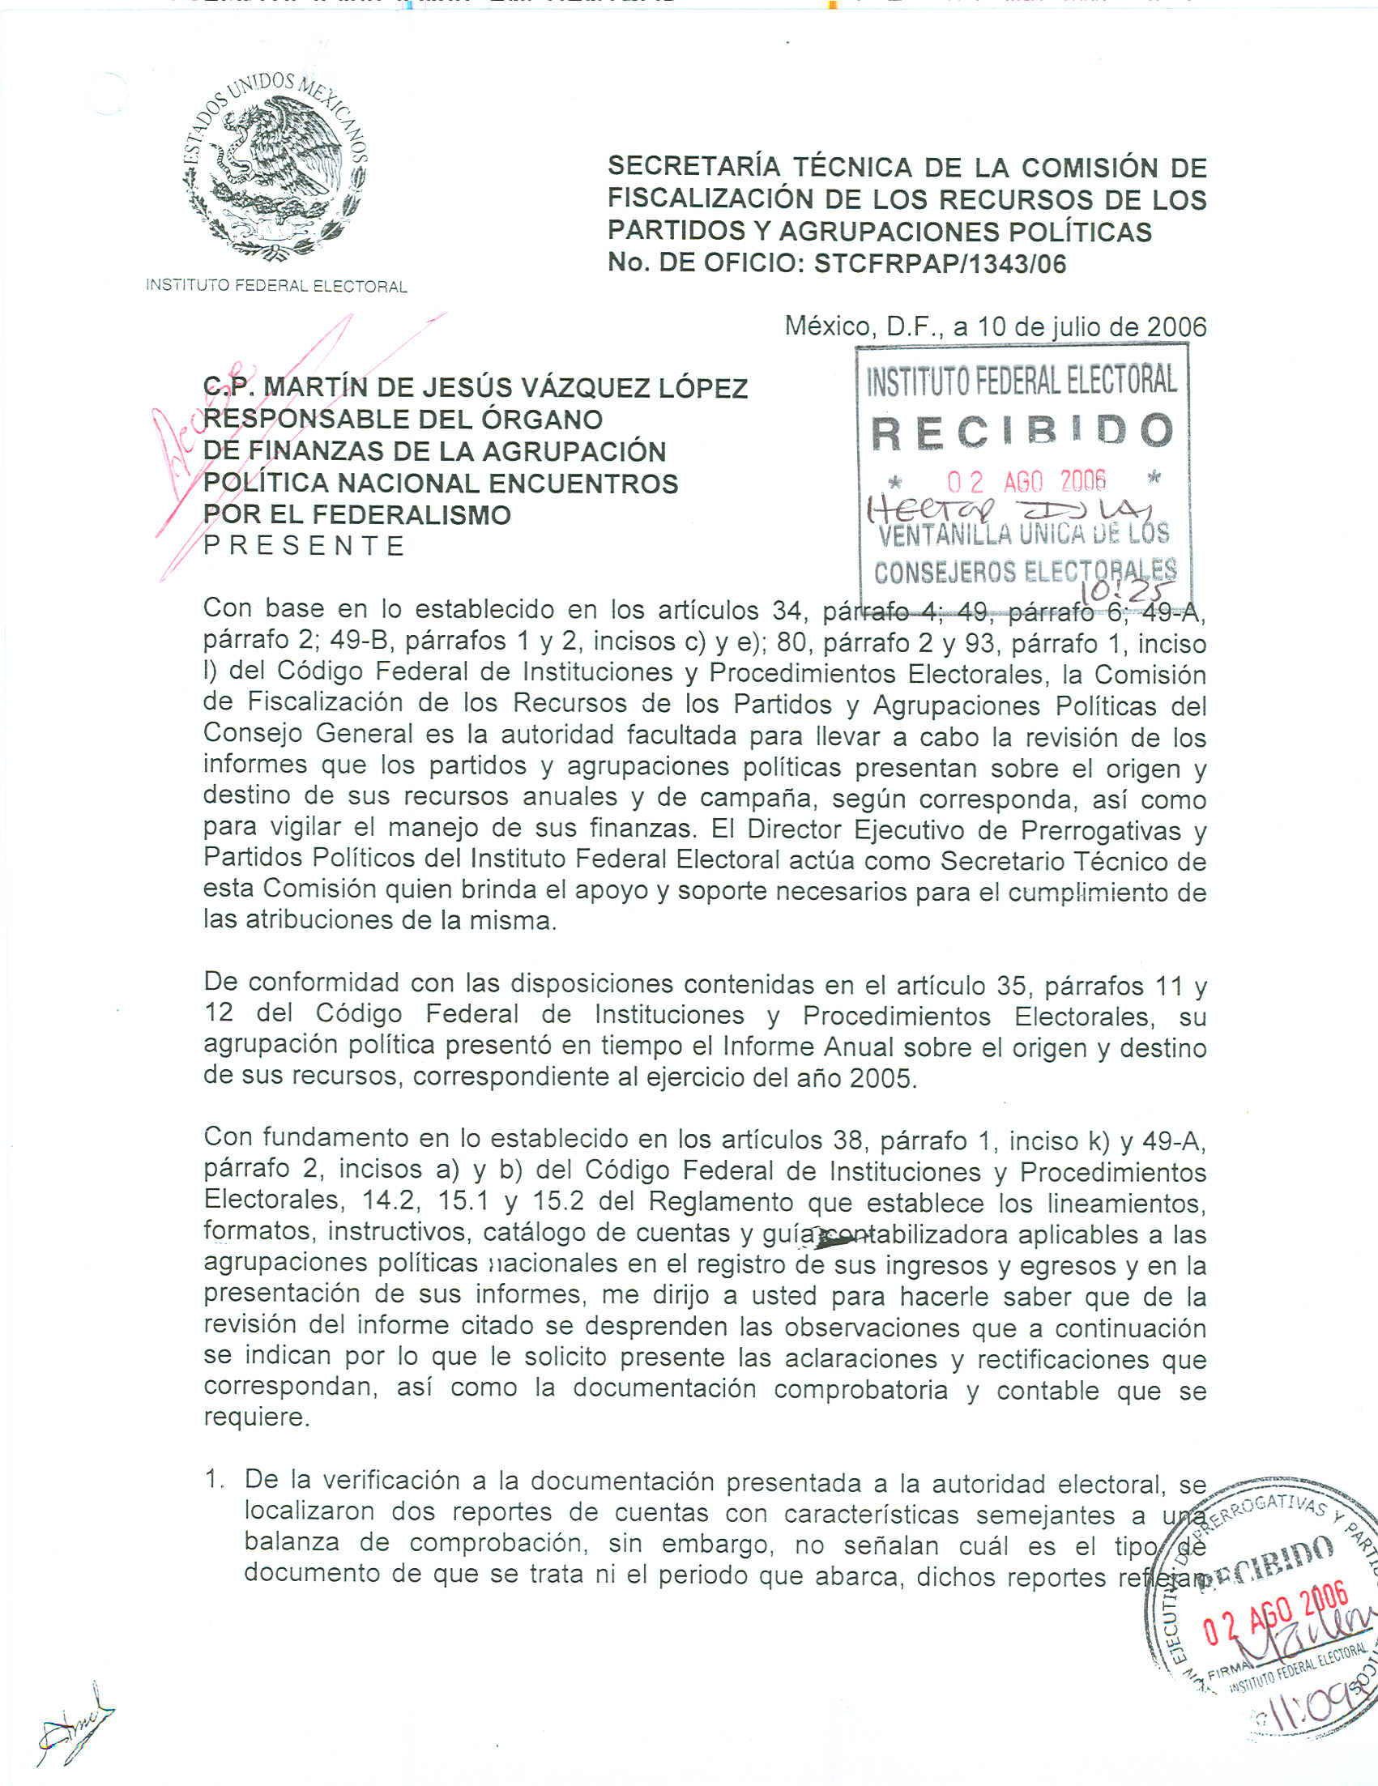

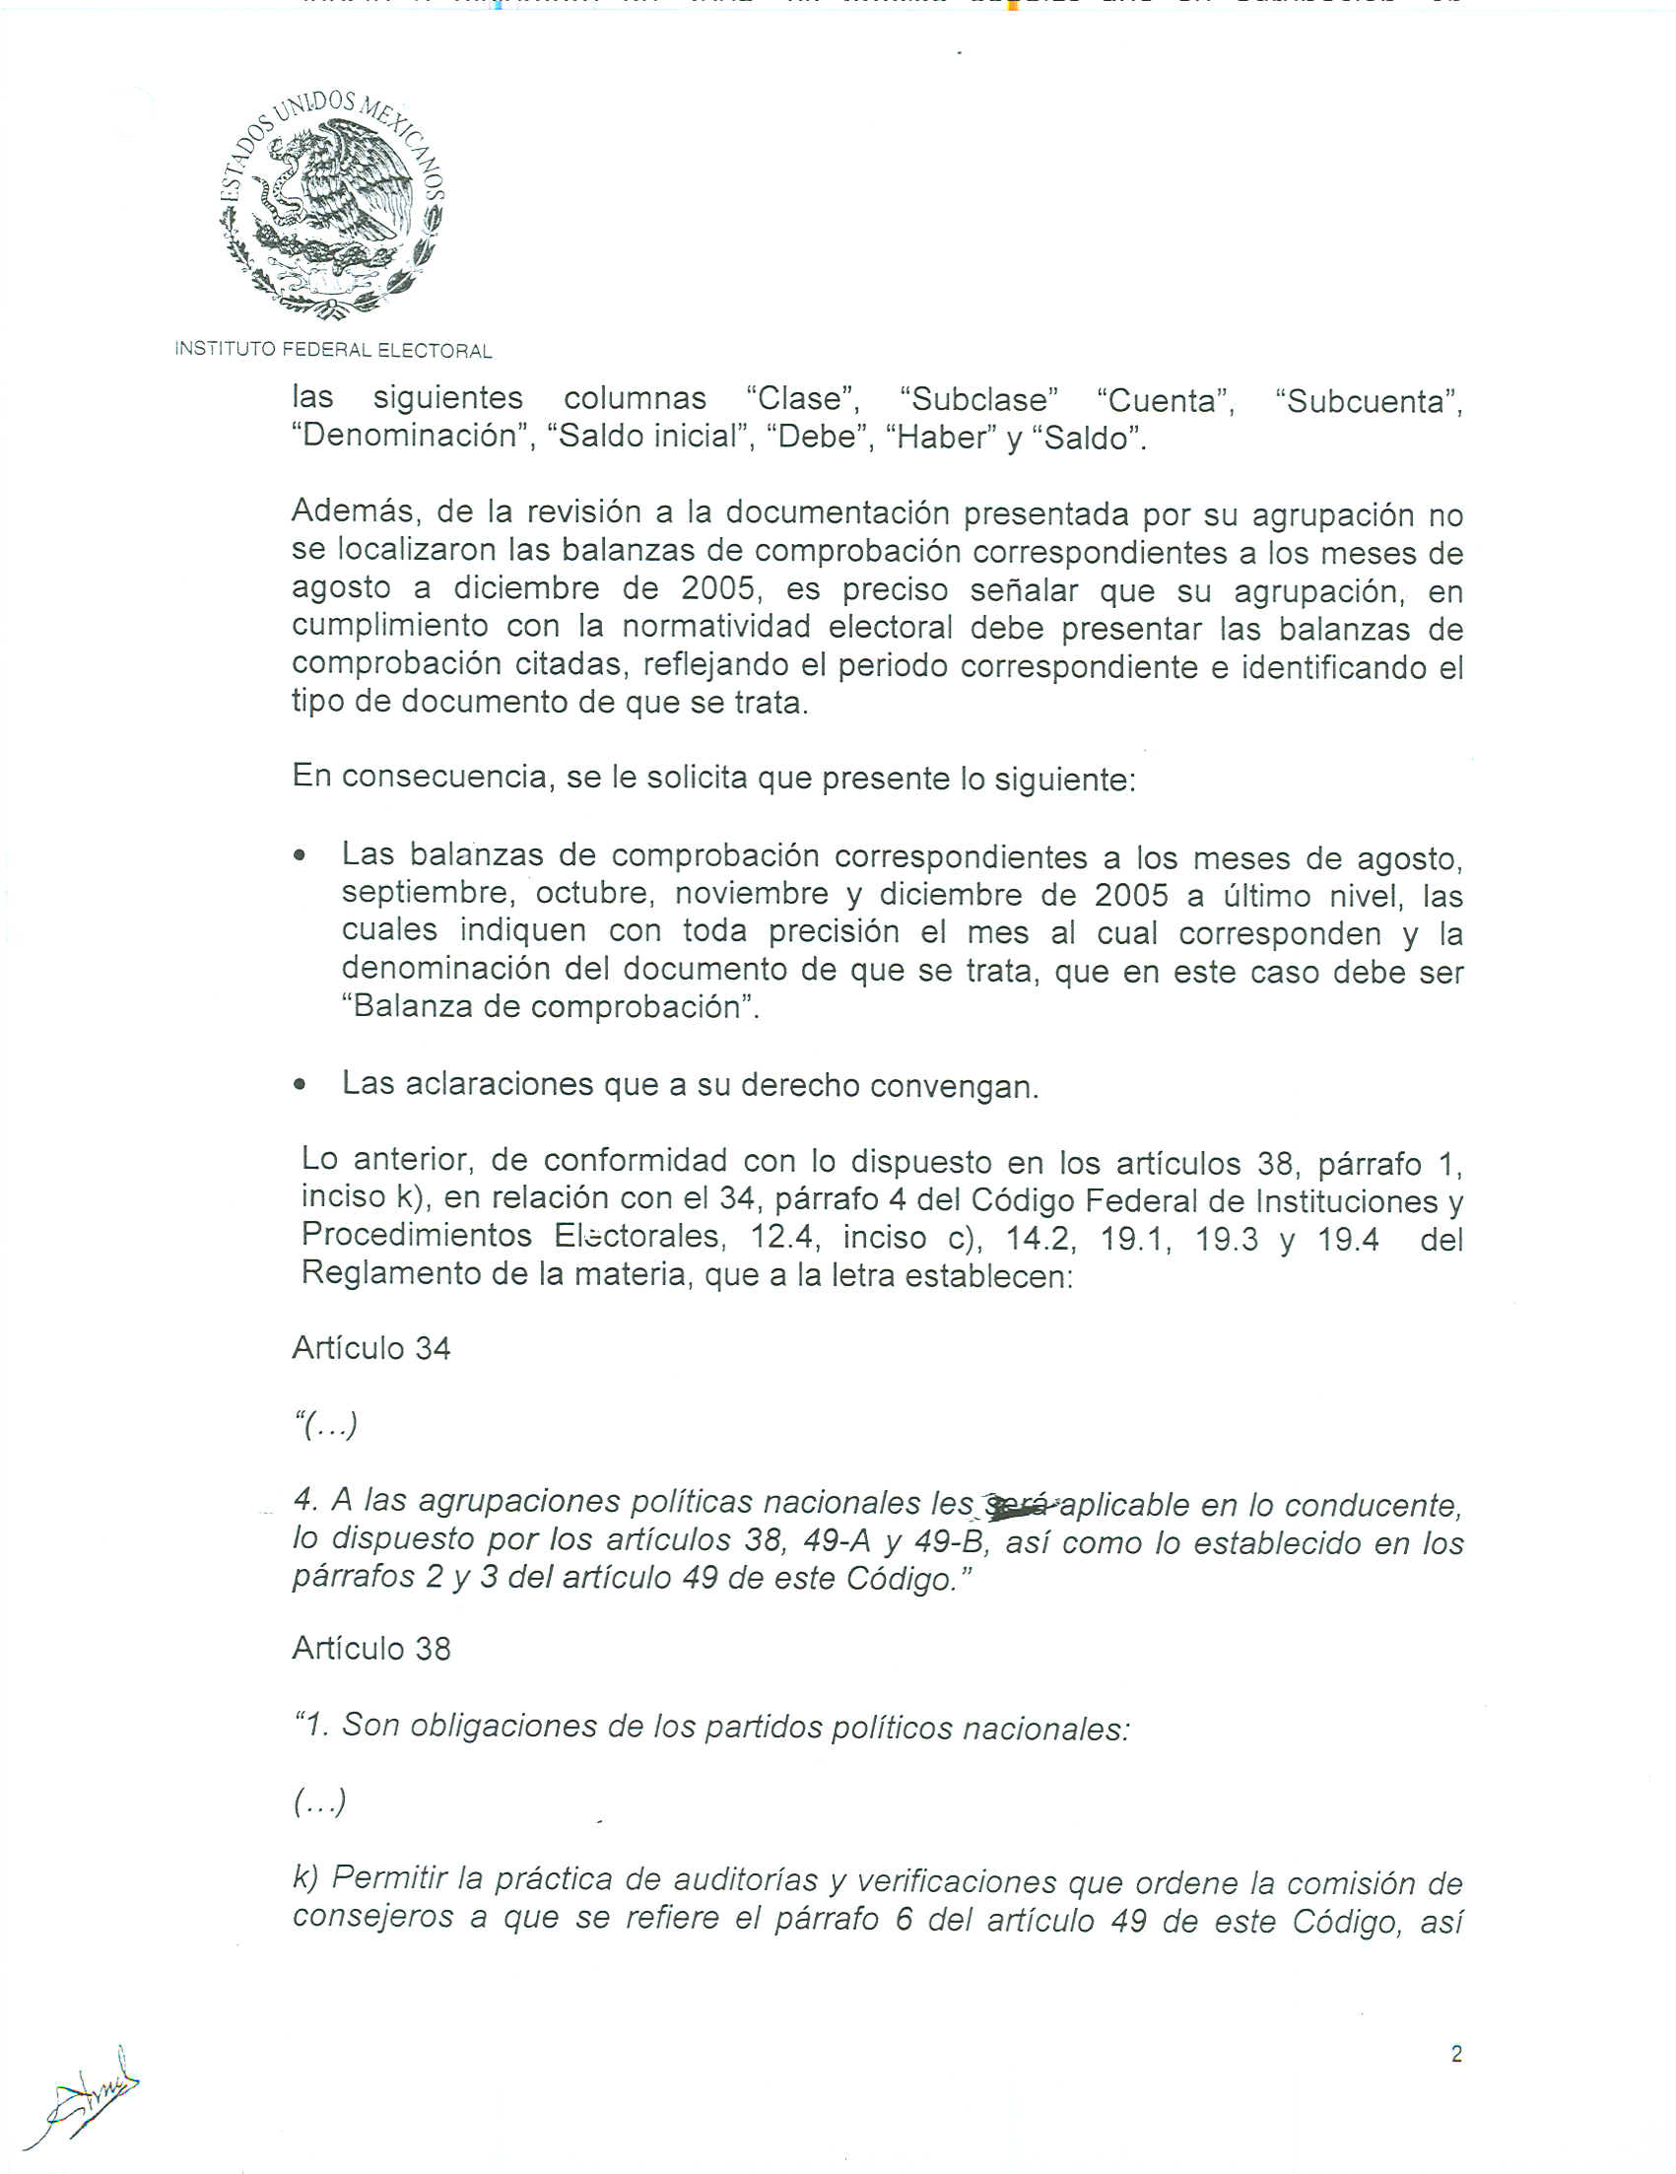

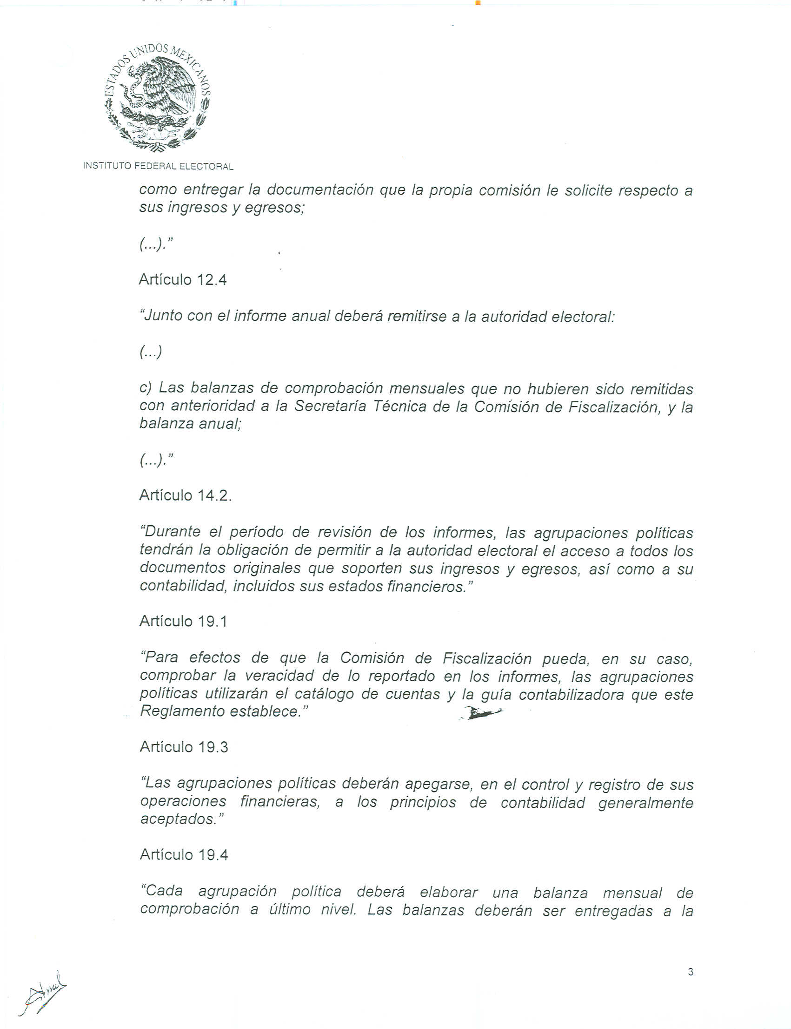



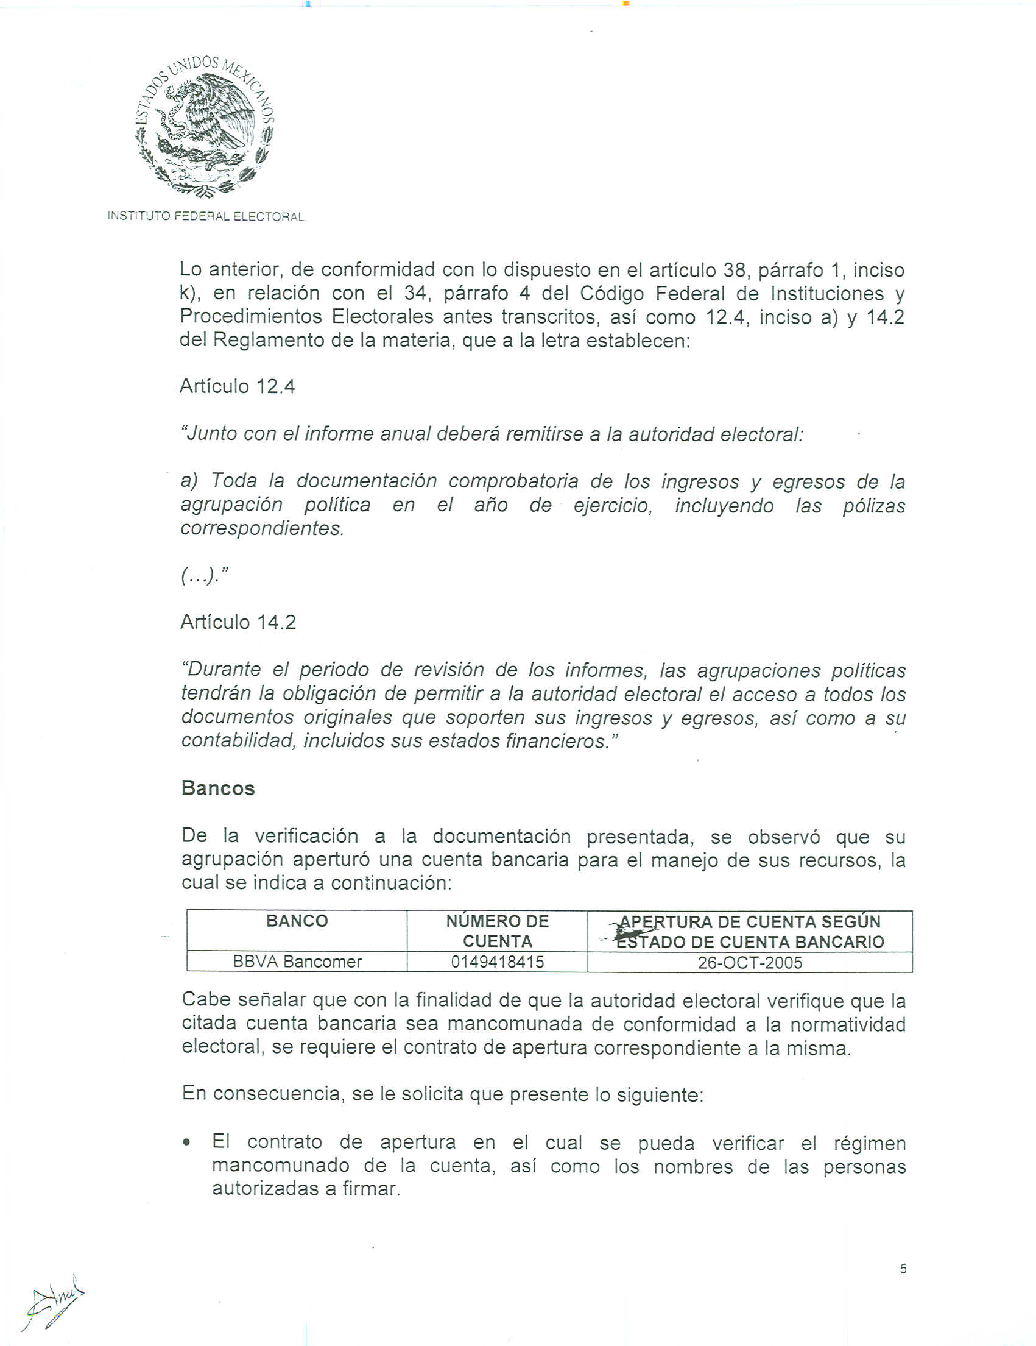

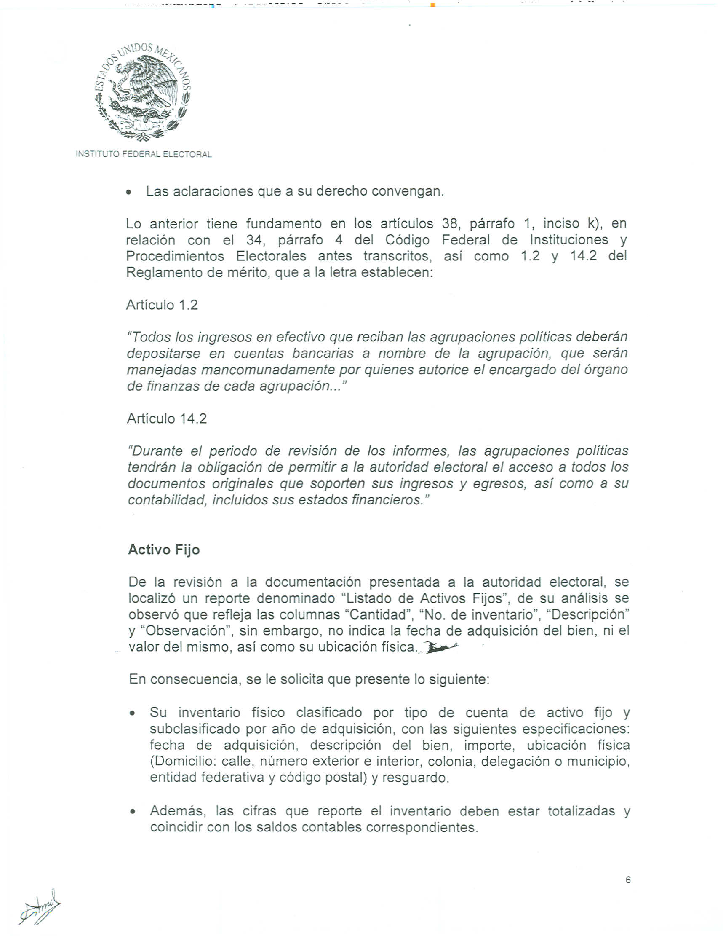

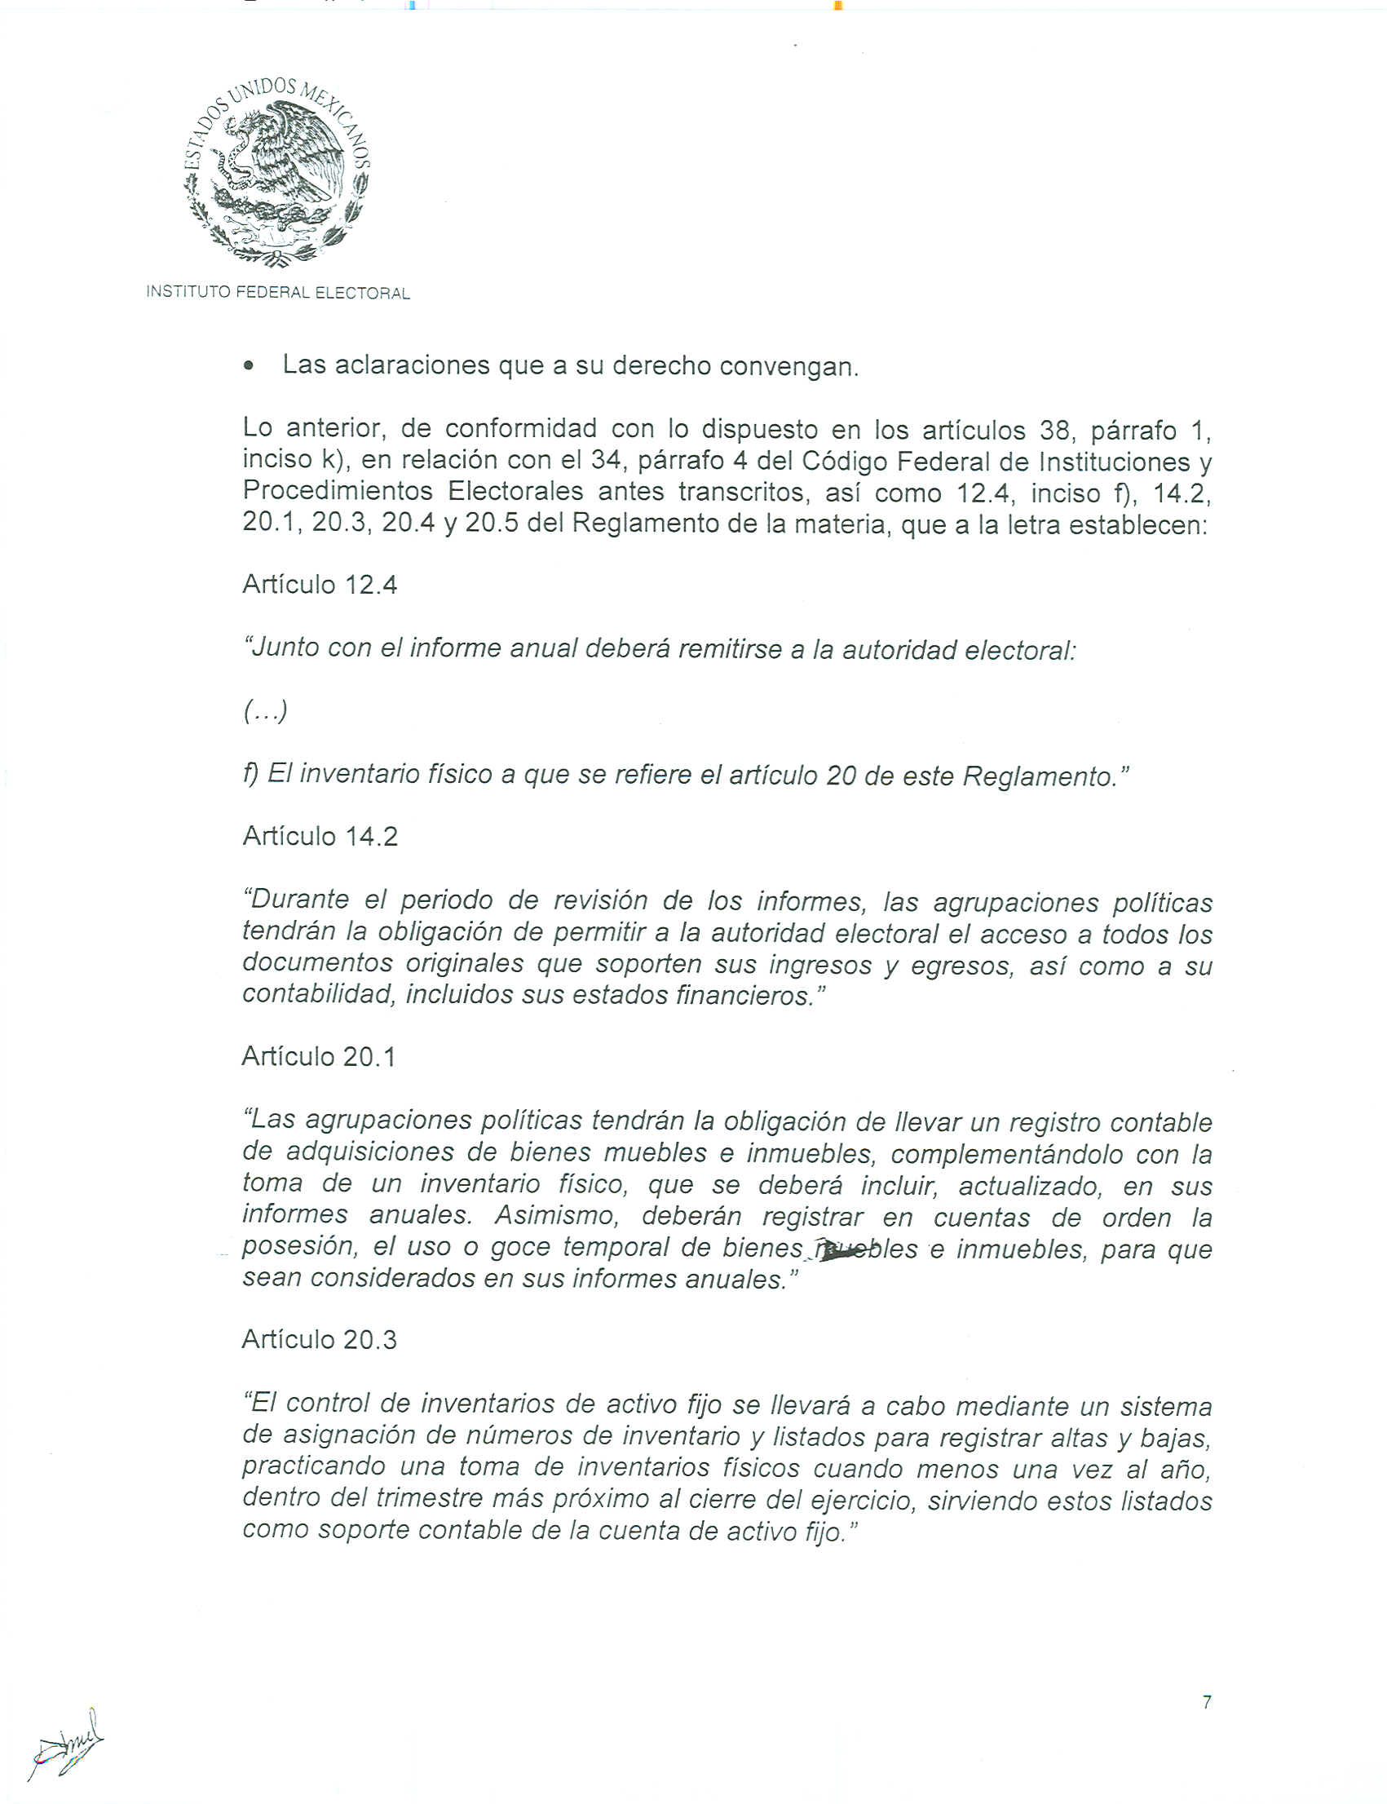

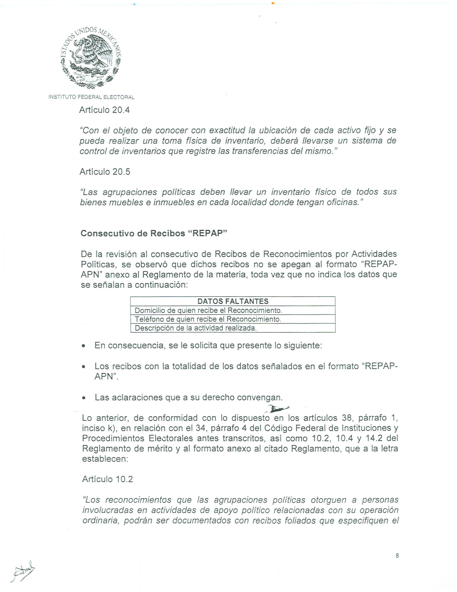

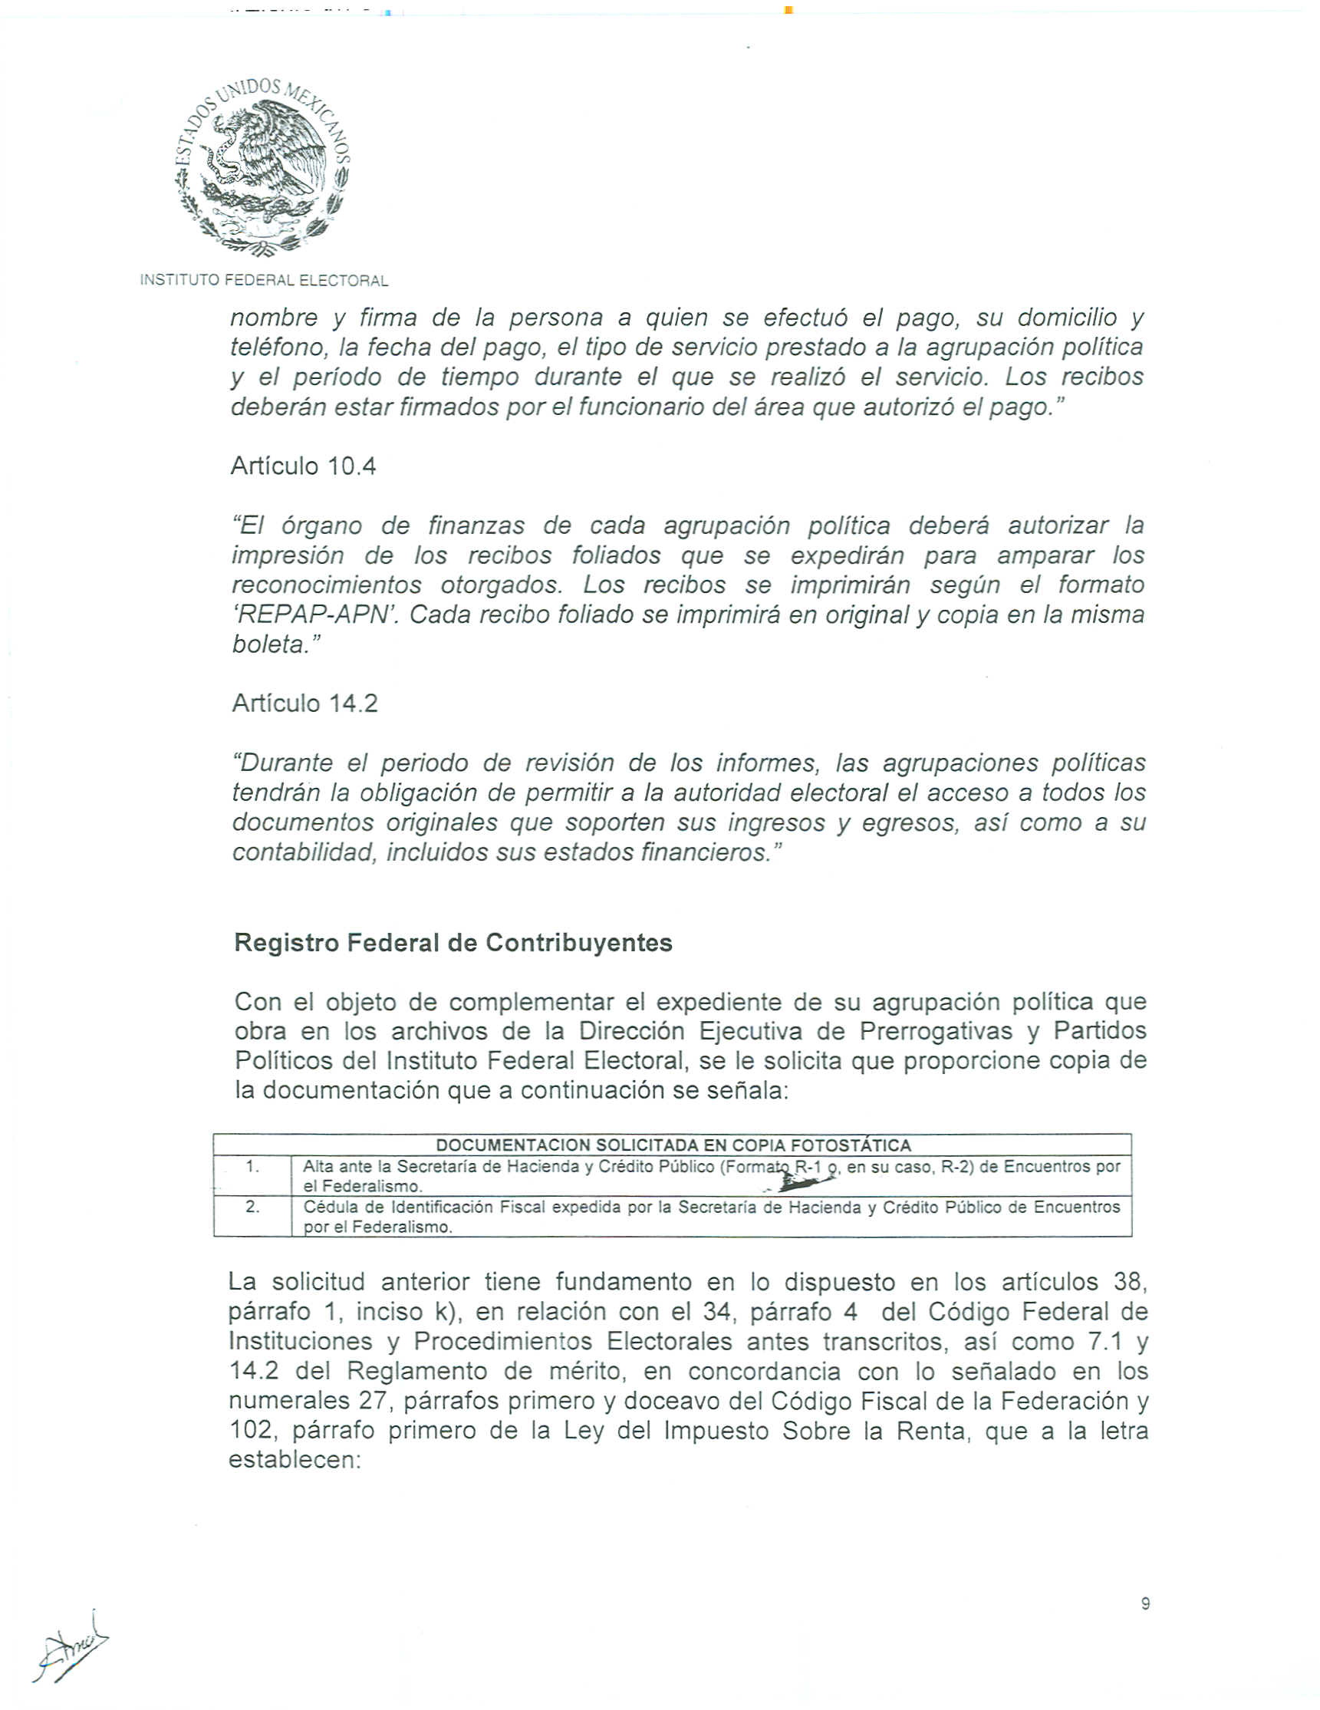

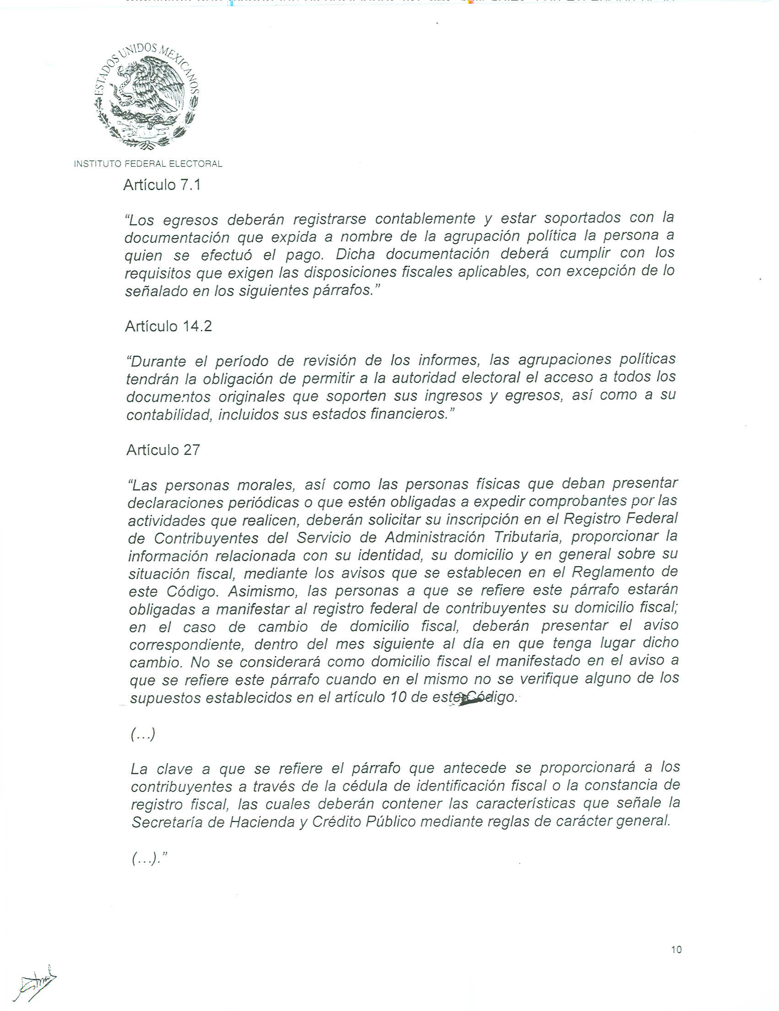

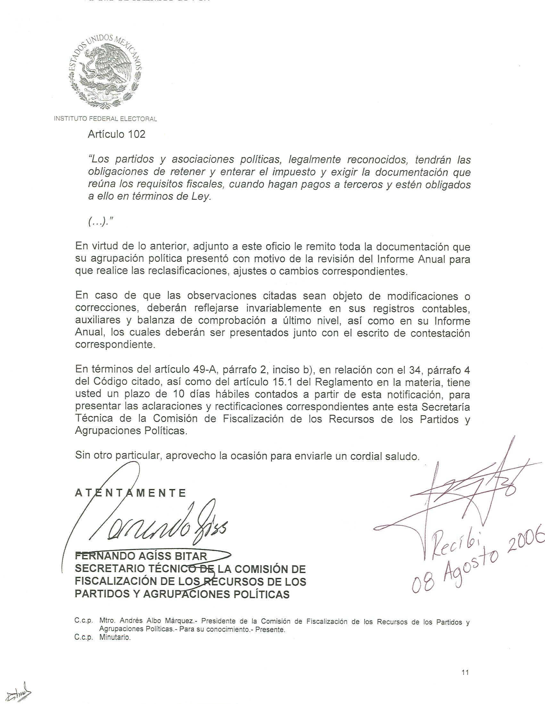

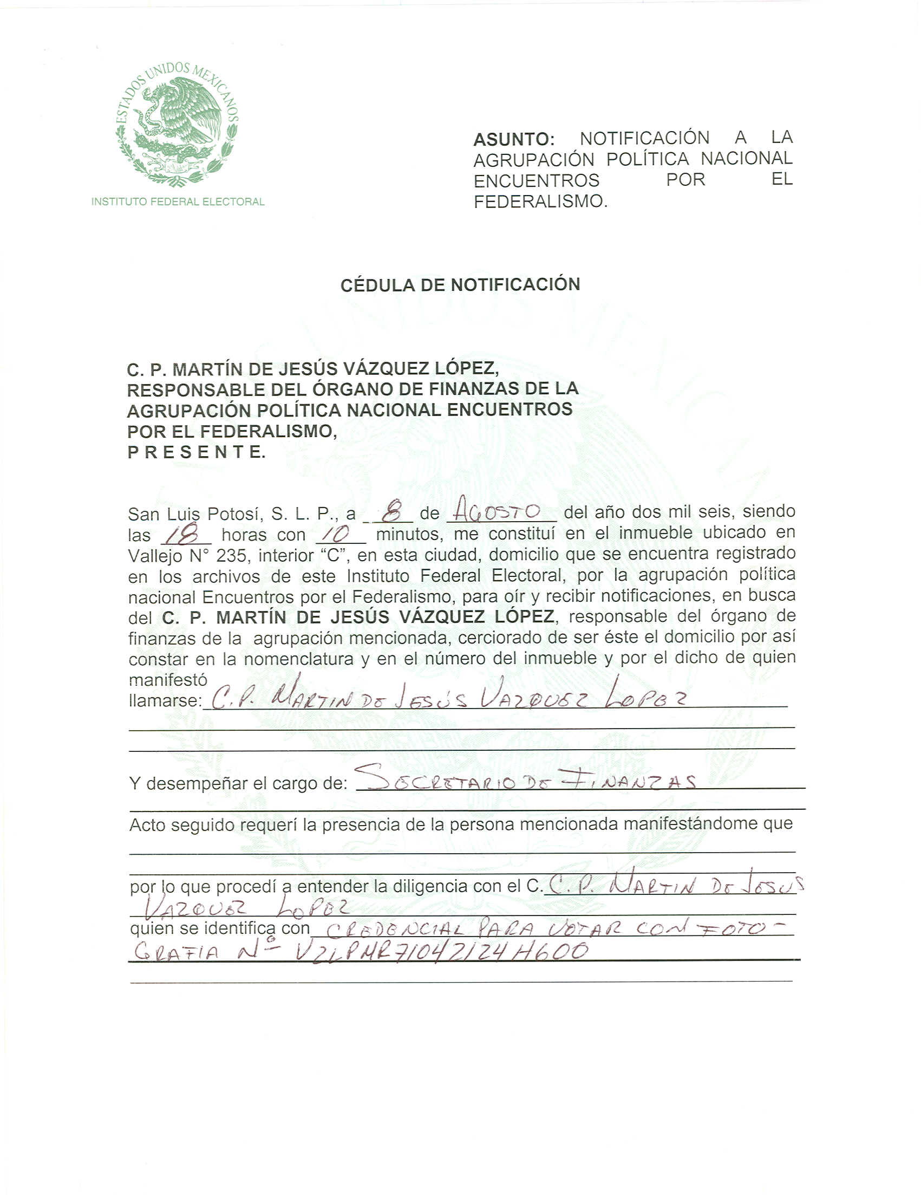



Anexo 4
